UNIVERSIDAD NACIONAL AUTÓNOMA DE HONDURAS
FACULTAD DE INGENIERÍA
DEPTO. DE INGENIERÍA EN SISTEMAS

GUIA DE APRENDISAJE SQL

PARA SQL SERVER

PRESENTADO POR:

RICHARD ANDERZON GARCIA RIVERA

17 DE AGOSTO DEÑ 2025

Tabla de contenido
INDICE DE COMANDOS DDL 3
CREATE 3
ALTER 3
DROP 3
OPERADORES 3
TIPOS DE CONSTRAINTS (RESTRICCIONES) 4
RESTRICCIONES PARA FOREIGN KEY () 4
OTROS 4
TIPOS DE DATOS EN SQL SERVER 4
INDICE DE COMANDOS DML 5
COMANDOS 5
OPERADORES DML 5
JOINS 5
OPERADORES SQL 5
FUNCIONES 6
FUNCIONES AGREGADAS 6
FUNCIONES DE CADENA 6
FUNCIONES DE FECHA Y HORA 6
INDICE DE COMANDOS DCL 7
COMANDOS BASICOS 7
COMANDOS TCL 7
CONTROL DE SESIÓN Y CONEXIÓN 7
DEFINICIÓN AVANZADA DE OBJETOS 7
GESTIÓN DE USUARIOS Y ROLES 7
CONTROL AVANZADO DE OBJETOS 7
MANTENIMIENTO Y ADMINISTRACIÓN 7
PERMISOS Y ROLES CON GRANT 8
PERMISOS SOBRE TABLAS 8
PERMISOS SOBRE VISTAS 8
PERMISOS SOBRE BD 8
PERMISOS SOBRE PROCEDIMIENTOS 8
PERMISOS DE ADMINISTRACIÓN 8
Comados cursores 9
GENERAL 9
Fetch 9
Fetch status 9
CONTROL DE FLUJO ASOCIADO A CURSORES 9
OPCIONES DE CURSOR 9
OPCIONES ADICIONALES EN ORACLE Y POSTGRESQL 9
TRANSACCIONES Y CURSORES 9
SECUENCIAS 10
GENERAL 10
COMANDOS DE MODIFICACIÓN 10
COMANDOS DE ELIMINACIÓN 10
COMANDOS PARA OBTENER VALORES 10
OPERADORES Y RESTRICCIONES ASOCIADOS A SECUENCIAS 10
EJEMPLOS DEL USO DE DDL 11
CREATE 11
DROP 13
EJEMPLOS DEL USO DE DML 16
ORDER BY 16
EJEMPLOS DEL USO DE TCL 17
COMIT AND ROLLBACK 17
GESTIÓN DE USUARIOS 18
ENCRIPTACIÓN DE DATOS 18
CREACION DE ESQUEMAS 19
BACKUPS 20
FULL BACKUP (Respaldo completo) 20
DIFFERENTIAL BACKUP (Respaldo diferencial) 20
TRANSACTION LOG BACKUP (Respaldo del log de transacciones) 21
COPY-ONLY BACKUP 21
FILE / FILEGROUP BACKUP 22
AUDITORIA DE BD 23
TEMAS POR CUBRIR 26
PROYECTOS POR CUBRIR 27
Python como aliado en tu camino (explicado en cada punto) 28
Lo que estamos haciendo hoy 29
Módulo 1 – Introducción a SQL Server Agent 29
Módulo 2 – Crear tu primer Job 29
Módulo 3 – Jobs con múltiples Steps 29
Módulo 4 – Monitoreo y Alertas 30
Módulo 5 – Buenas Prácticas 30
Módulo 6 – Proyecto Final 30

INDICE DE COMANDOS DDL

CREATE
- CREATE DATABASE → crea una nueva base de datos.
- CREATE TABLE → crea una nueva tabla.
- CREATE VIEW → crea una vista.
- CREATE INDEX → crea un índice para optimizar búsquedas.
- CREATE SCHEMA → crea un esquema para organizar objetos.
- CREATE TRIGGER → crea un disparador asociado a eventos (INSERT, UPDATE, DELETE)

ALTER
- ALTER DATABASE → cambia configuraciones de la base de datos
- ALTER TABLE → agrega, modifica o elimina columnas, constraints, claves foráneas, etc.
- ALTER INDEX → modifica propiedades de un índice (habilitar/deshabilitar)
- ALTER SCHEMA → Modificar o mover objetos entre esquemas

DROP
- DROP DATABASE → elimina una base de datos completa
- DROP TABLE → elimina una tabla (estructura y datos)
- DROP VIEW → elimina una vista
- DROP INDEX → elimina un índice.
- DROP SCHEMA → elimina un esquema

OPERADORES
- PRIMARY KEY → Define una clave primaria en una tabla.
- FOREIGN KEY → Define una clave foránea para relacionar tablas.
- UNIQUE → Garantiza valores únicos en una columna o conjunto de columnas.
- NOT NULL → Evita que una columna acepte valores nulos.
- CHECK → Define restricciones de validación en columnas. Se puede usar IN
- DEFAULT → Define un valor por defecto para una columna.
- REFERENCES → Especifica la tabla y columna referenciada para claves foráneas.
- IDENTITY(n,n) → autoincrementar los valores de n en n
- ADD → usada con alter para agregar caracteristicas
- REFERENCES → para referencias otra tabla cunado usamos el FOREING KEY

TIPOS DE CONSTRAINTS (RESTRICCIONES)
- PRIMARY KEY → Clave primaria
- FOREIGN KEY → Clave foránea
- UNIQUE → Valores únicos
- CHECK → Validación de datos
- DEFAULT → Valor por defecto
- NOT NULL → No nulos

RESTRICCIONES PARA FOREIGN KEY ()
- 1. CASCADE Actualiza las claves foránea en los hijos cuando se actualiza la clave primaria del padre
- 2. SET NULL Establece NULL en la clave foránea de los hijos al actualizar la clave del padre
- 3. SET DEFAULT Establece el valor por defecto en la clave foránea de los hijos
- 4. NO ACTION Genera error si se intenta actualizar una clave primaria que está siendo referenciada
- 5. RESTRICT Similar a NO ACTION pero con verificación inmediata
- ON DELETE CASCADE : Elimina todas los resgistros relacionados
- UN UPDATE CASCADE : actualiza los registros relacionados

OTROS
- TRUNCATE → Vaciar todos los registros de una tabla sin eliminar su estructura
- COMMENT → Agregar comentarios descriptivos a objetos
- RENAME → Renombrar objetos de la base de datos ( tablas, columnas)
- USE name_bd →sleleccionar la BD con la que vamos a trabajar

TIPOS DE DATOS EN SQL SERVER

Numéricos
- INT: Enteros (±2.147 mil millones)
- BIGINT: Enteros grandes (±9.2 trillones)
- SMALLINT: Enteros pequeños (±32,767)
- TINYINT: Enteros 0-255
- DECIMAL(p,s): Números exactos (precisión, escala)
- FLOAT: Números aproximados
- REAL: Números flotantes simples
- MONEY: Datos monetarios

Texto
- VARCHAR(n): Texto variable (1-8000 chars)
- CHAR(n): Texto fijo (1-8000 chars)
- TEXT: Texto largo (hasta 2GB)
- NVARCHAR(n): Texto Unicode variable

Fecha/Hora
- DATE: Fecha (año, mes, día)
- TIME: Hora (hora, minuto, segundo)
- DATETIME: Fecha y hora (1753-9999)
- DATETIME2 (n): Fecha y hora extendida deciamales con n presicion
- SMALLDATETIME: Fecha y hora compacta
- SYSUTCDATETIME(): Devuelve la fecha y hora actual del servidor en horario UTC

Binarios
- BINARY: Datos binarios fijos
- VARBINARY: Datos binarios variables
- IMAGE: Datos binarios grandes
- VARBINARY(MAX) almacena (doc, pdf, imágenes, videos, audio) máx 2 GB por registro
- VARCHAR(MAX) → almacena texto variable hasta caracteres (2 GB).
- NVARCHAR(MAX) → almacena texto variable en Unicode hasta 2^30-1 caracteres ( 1 GB).
- FILESTREAM: Almacena en sistema de archivos, gestiona con SQL

Otros
- BIT: Booleanos (0/1)
- UNIQUEIDENTIFIER: GUID (128 bits)
- XML: Datos XML
- JSON: Datos JSON (SQL Server 2016+)

INDICE DE COMANDOS DML

COMANDOS
- SELECT → Recupera datos de una o varias tablas o vistas.
- INSERT INTO →Inserta nuevos registros en una tabla.
- UPDATE →Modifica datos existentes en una tabla.
- DELETE→ Elimina registros específicos de una tabla.
- MERGE → combina operaciones de INSERT, UPDATE y DELETE en una sola instrucción

OPERADORES DML
- FROM → Indica la tabla o vista de donde se consultan los datos.
- ON → Condición de unión entre tablas.
- USING → Otra forma de indicar la columna de unión.
- GROUP BY → Agrupar filas por columnas para funciones agregadas.
- HAVING → Filtrar grupos (después de GROUP BY).
- ORDER BY → Ordenar resultados.
- LIMIT / OFFSET / FETCH → Limitar número de filas devueltas.

JOINS
- INNER JOIN → Devuelve solo las filas que tienen coincidencias en ambas tablas.
- LEFT JOIN → Devuelve las filas de la tabla izquierda y las coincidencias de la tabla derecha
- RIGHT JOIN → Devuelve las filas de la tabla derecha y las coincidencias de la tabla izquierda.
- FULL JOIN → Devuelve ambas tablas, combinando coincidencias, llenado con NULL donde no haya
- CROSS JOIN → Devuelve el producto cartesiano de ambas tablas
- SELF JOIN → La tabla se une a sí misma.
- NATURAL JOIN → Une tablas usando columnas con el mismo nombre y tipo de dato
- JOIN … USING → Filas coincidentes usando columna específica

OPERADORES SQL
- =, <>, !=, <, >, <=, >= → Comparación básica.
- AND, OR, NOT→ Lógica booleana.
- IN → Comparar con un conjunto de valores.
- BETWEEN→ Rango de valores.
- LIKE → Comparación con patrones
- IS NULL / IS NOT NULL→ Verificar valores nulos.
- EXISTS → Verifica existencia de filas en subconsulta.
- ANY / ALL → Comparaciones con subconsultas
- VALUES → crusiar para asignar los valores usando INSERT INTO

FUNCIONES

FUNCIONES AGREGADAS
- SUM () → Suma los valores de una columna numérica.
- AVG ( )→ Calcula el promedio de los valores de una columna.
- COUNT () → Cuenta el número de filas.
- MAX () → Obtiene el valor máximo de una columna.
- MIN () → Obtiene el valor mínimo de una columna.
- STDDEV ()/VARIANCE () → Desviación estándar o varianza (estadística).
- GROUP_CONCAT () STRING_AGG () → Concatenar valores de un grupo en una sola cadena

FUNCIONES DE CADENA

- CONCAT() → Une dos o más cadenas.
- SUBSTRING()/SUBSTR() → Extrae una parte de una cadena.
- LENGTH()/LEN()→ Longitud de una cadena.
- UPPER()/LOWER()→ Convierte a mayúsculas o minúsculas.
- TRIM() / LTRIM / RTRIM → Elimina espacios en blanco de una cadena.
- REPLACE() → Reemplaza un valor dentro de la cadena.

FUNCIONES DE FECHA Y HORA

- NOW()/CURRENT_TIMESTAMP → Fecha y hora actual
- CURDATE()/CURRENT_DATE → Solo la fecha actual
- DATEADD() / ADDDATE() → Sumar días, meses, años a una fecha
- DATEDIFF() → Diferencia entre dos fechas
- EXTRACT() → Extrae parte de una fecha (año, mes, día)
- TO_DATE()/TO_CHAR() → Convertir entre texto y fecha
- @@IDENTITY → devuelve el último IDENTITY generado en la sesión
- IDENT_CURRENT('Tabla') → devuelve el último IDENTITY generado en una tabla específica,
- SCOPE_IDENTITY() → el más seguro para obtener el último IDENTITY generado en tu misma sesión

INDICE DE COMANDOS DCL

COMANDOS BASICOS
- GRANT→ Otorga permisos o privilegios a usuarios o roles sobre objetos de la base de datos.
- REVOKE→ Quita permisos o privilegios previamente otorgados a usuarios o roles.

COMANDOS TCL
- COMMIT → Confirma los cambios realizados en la transacción actual.
- ROLLBACK → Revierte los cambios realizados en la transacción actual.
- SAVEPOINT → Define un punto dentro de una transacción al que se puede volver con ROLLBACK.
- SET TRANSACTION → Configura propiedades de la transacción (aislamiento, modo, etc.)

CONTROL DE SESIÓN Y CONEXIÓN
- SET → Configura variables de sesión, parámetros o opciones de la base de datos.
- USE → Selecciona la base de datos activa en la sesión.
- ALTER SESSION (Oracle) → Cambia parámetros de la sesión actual.

DEFINICIÓN AVANZADA DE OBJETOS
- CREATE SEQUENCE → Crea una secuencia para generar valores únicos automáticamente.
- CREATE SYNONYM → Crea un alias para un objeto de la base de datos (Oracle).
- CREATE MATERIALIZED VIEW → Crea una vista materializada que almacena datos físicamente (Oracle, PostgreSQL).
- ALTER SEQUENCE → Modifica propiedades de una secuencia existente.
- DROP SEQUENCE / SYNONYM / MATERIALIZED VIEW → Elimina estos objetos.

GESTIÓN DE USUARIOS Y ROLES
- CREATE USER / ALTER USER / DROP USER → Crear, modificar o eliminar usuarios.
- CREATE ROLE / ALTER ROLE / DROP ROLE → Gestionar roles de permisos.
- SET PASSWORD → Cambiar contraseña de un usuario.
- GRANT ROLE / REVOKE ROLE → Asignar o quitar roles a usuarios.

CONTROL AVANZADO DE OBJETOS
- ANALYZE / DBCC → Comandos de diagnóstico o mantenimiento (DBCC en SQL Server).
- EXPLAIN / EXPLAIN PLAN → Muestra el plan de ejecución de una consulta (optimización).
- LOCK TABLE / SELECT … FOR UPDATE → Bloquea filas o tablas para control de concurrencia.

MANTENIMIENTO Y ADMINISTRACIÓN
- BACKUP / RESTORE → Respaldo y recuperación de la base de datos.
- CHECKPOINT → Fuerza la escritura de datos pendientes en disco (SQL Server, PostgreSQL).
- SHUTDOWN / STARTUP → Encender o apagar instancias de la base de datos (Oracle).
- TRUNCATE / PURGE → Eliminación rápida de datos, liberando espacio.

PERMISOS Y ROLES CON GRANT

PERMISOS SOBRE TABLAS
- SELECT → Permite leer datos de la tabla.
- INSERT→ Permite agregar nuevos registros a la tabla.
- UPDATE→ Permite modificar datos existentes en la tabla.
- DELETE→ Permite eliminar registros de la tabla.
- REFERENCES→ Permite crear claves foráneas que apunten a la tabla.
- TRIGGER→ Permite crear triggers sobre la tabla

PERMISOS SOBRE VISTAS
- SELECT→ Permite consultar datos de la vista.
- INSERT →Permite insertar datos a través de la vista (si es actualizable).
- UPDATE →Permite actualizar datos a través de la vista.
- DELETE →Permite eliminar datos a través de la vista.

PERMISOS SOBRE BD
- CREATE→ Permite crear tablas, vistas u otros objetos dentro de la base de datos o esquema.
- ALTER → Permite modificar objetos existentes dentro de la base de datos o esquema.
- DROP→ Permite eliminar objetos dentro de la base de datos o esquema.
- BACKUP/RESTORE → Permite hacer respaldo o restaurar la base de datos (SQL Server)

PERMISOS SOBRE PROCEDIMIENTOS
- EXECUTE→ Permite ejecutar procedimientos almacenados o funciones.
- ALTER→ Permite modificar la definición del objeto.
- DROP→ Permite eliminar el objeto.
- PROCEDURE → Crear procedimientos almacenados

PERMISOS DE ADMINISTRACIÓN
- GRANT OPTION→ Permite al usuario otorgar a otros usuarios los permisos que él posee.
- ALL PRIVILEGESO→ torga todos los permisos posibles sobre el objeto (tabla, base de datos, etc.)
- CONTROL → para asiganar permisos de transacciones

Comados cursores

GENERAL
- DECLARE name_c OPTION CURSOR FOR → Define un cursor con su consulta.
- OPEN CURSOR → Abre el cursor para lectura.
- FETCH → Recupera la siguiente fila del cursor.
- CLOSE CURSOR → Cierra el cursor.
- OPEN → Abre el cursor y ejecuta la consulta definida en DECLARE
- DECLARE @varible1 TIPO, @varible2 TIPO; → decalra variables
- SET @variable = “valor” → Asignar valores obtenidos de filas del cursor a variables.
- FETCH NEXT FROM name_c INTO @varible1, @varible2;
- @@FETCH_STATUS → indica si el FETCH tuvo éxito
- CLOSE → Cierra el cursor
- DEALLOCATE → Libera completamente el cursor de memoria

Fetch
- FETCH FIRST → Primera fila (alternativa).
- FETCH PRIOR → Fila anterior.
- FETCH LAST → Última fila.
- FETCH ABSOLUTE n → Fila n-ésima.
- FETCH NEXT → siguiente fila

Fetch status
- 0 → Se recuperó la fila correctamente.
- -1 → No hay más filas.
- -2 → Fila eliminada.

CONTROL DE FLUJO ASOCIADO A CURSORES
- WHILE … END / LOOP → Permite iterar sobre las filas mientras se cumpla una condición.
- IF … ELSE → Permite tomar decisiones basadas en los valores de las filas.
- BREAK / LEAVE → Salir de un bucle o ciclo antes de que termine (según motor).
- CONTINUE → Saltar a la siguiente iteración del bucle.
- WHILE → Itera mientras haya filas.

OPCIONES DE CURSOR
- STATIC→ No refleja cambios posteriores
- DYNAMICC → refleja cambios en la tabla (inserciones, actualizaciones, eliminaciones)
- KEYSET → los cambios en los valores no claves se reflejan, pero filas nuevas no aparecen.
- FAST_FORWARD → permite recorrido hacia adelante, no permite actualizar ni retroceder
- FORWARD_ONLY → Similar a FAST_FORWARD, solo permite avanzar fila por fila.
- READ_ONLY → No permite actualizar los datos a través del cursor.
- SCROLL Permite moverse hacia adelante y atrás (por ejemplo FETCH PRIOR, FETCH ABSOLUTE)
- INSENSITIVE → Los cambios en la tabla no afectan el cursor una vez abierto.

OPCIONES ADICIONALES EN ORACLE Y POSTGRESQL
- FOR UPDATE → Bloquea las filas seleccionadas para que otros no las modifiquen mientras se recorre
- WITH HOLD (PostgreSQL) → Cursor permanece abierto después de un COMMIT.
- WITHOUT HOLD → Cursor se cierra automáticamente al hacer COMMIT.

TRANSACCIONES Y CURSORES
- COMMIT → Confirmar cambios realizados dentro de un cursor si se usan operaciones DML.
- ROLLBACK → Deshacer cambios dentro de un cursor en caso de error.

SECUENCIAS

GENERAL
- CREATE SEQUENCE → Crear una secuencia.
- ALTER SEQUENCE → Modificar parámetros de la secuencia
- DROP SEQUENCE → elimina una sequencia
- START WITH n → El primer número que generará la secuencia será “n”
- INCREMENT BY n → Cada vez que se use la secuencia, se incrementa en “n
- NOCACHE → No almacena números en memoria
- CACHE → Permite almacenar en memoria varios valores de la secuencia para optimizar el rendimiento.
- Name_sequencia.CURRVAL → Devuelve el valor actual de la secuencia sin incrementarlo
- Name_sequencia.NEXTVAL obtiene el siguiente valor de la secuencia
- SETVAL → (Oracle, PostgreSQL) establece manualmente un valor en la secuencia.
- START WITH → Define el valor inicial de la secuencia.
- MINVALUE → Establece el valor mínimo que puede generar la secuencia.
- MAXVALUE → Establece el valor máximo que puede generar la secuencia.
- CYCLE → Permite que la secuencia vuelva al valor inicial cuando alcanza el máximo (si aplica).
- NOCYCLE → Evita que la secuencia se reinicie al alcanzar el máximo.

COMANDOS DE MODIFICACIÓN
- ALTER SEQUENCE → Modifica los parámetros de una secuencia existente (incremento, máximo, mínimo, ciclo, cache).

COMANDOS DE ELIMINACIÓN
- DROP SEQUENCE → Elimina completamente la secuencia de la base de datos.

COMANDOS PARA OBTENER VALORES
- NEXTVAL → Devuelve el siguiente valor de la secuencia y lo incrementa según el valor definido.
- CURRVAL → Devuelve el último valor generado de la secuencia en la sesión actual
- SETVAL → Permite establecer manualmente un valor actual de la secuencia (reiniciarla o ajustarla).

OPERADORES Y RESTRICCIONES ASOCIADOS A SECUENCIAS
- PRIMARY KEY → Usar la secuencia para generar valores únicos para una clave primaria.
- DEFAULT → Asignar automáticamente el siguiente valor de la secuencia a una columna REFERENCES → se puede usar en combinación con claves foráneas si la secuencia genera identificadores que se relacionan.

MODULO 2

EJEMPLOS DEL USO DE DDL

CREATE

- CREATE TABLE nombre_tabla --sintaxis
- CREATE DATABASES nombre_BD --sintaxis
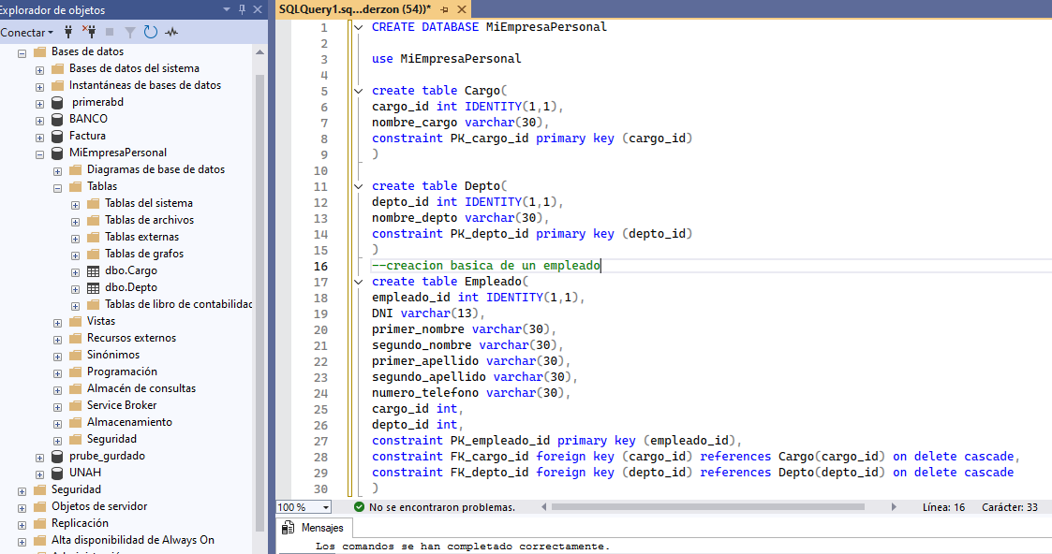
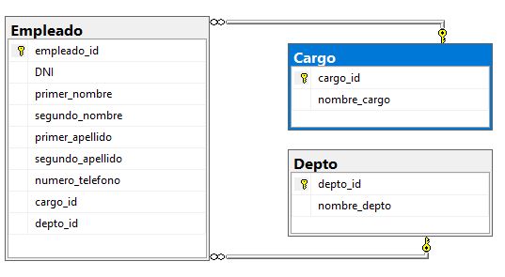
Descripción:
Creamos una BD (MiEmpresaPersonal) básica con 3 tablas (Cargo, Depto, Empleado) agregamos restricciones para sus llaves PK y FK para crear la relación entre las tablas como se ve en el diagrama, usamos IDENTITY (1,1) para que la PK se autoincremente en cada registro nuevo desde 1 y va de 1en 1 y agregamos un ON DELETE CASCADE por si se elimina un registro que támbien lo hagan sus referencias
Comandos usados (CREATE, USE, IDENTITY,CONSTRAINT, REFERENCES, PK,FK, ON DELETE CASCADE)
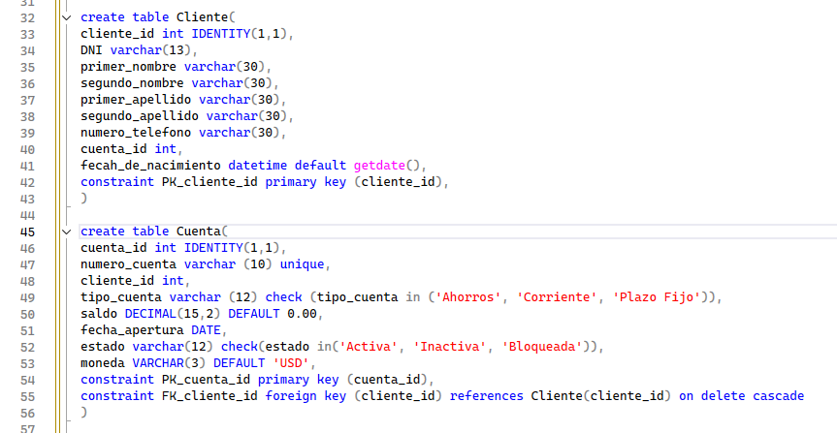
Descripción:
Usamos comando como UNIQUE esta es una restriccion que no perimite que el valor creado se repita en otro registro, Tambien usamos GETDATE() para obtener la fecha del registro, en la tabla “Cuenta” usamos un CHECK que verifica que el campo se llene con un valor ya definido y agregamos IN para decir que puede ser cualqueria de los valores que le siguen (), usamos DEFALUL para asignar un valor automatico ya predefindo

DROP

BORRAS TABLAS

- DROP TABLE nombre_tabla --sintaxis

- Caso: Tenemos 2 tablas (Cargos y Empleados), la tabla Empleados depende de una FK que proviene de la tabla Cargo entonces, borrar la tabla Cargos

drop table Cargos -- esto no eliminara la tabal!! ya que esa tabla tiene una PK de la cual depende la tabla empleados entonces habria que borrar Empleados primero)

--Si no quieres borrar toda la tabla dependiente, elimina solo la restricción FK de la tabla dependiete

ALTER TABLE Empleados
drop constraint Nombre_FK;

--Después ya puedes borrar la tabla Cargo ya que no esta la restriccion de FK lo que le impedia que se borrase, la tabla Empleados conserva los datos
drop table Cargo;

--Definir la FK con ON DELETE CASCADE --borra datos de forma automática al eliminar registros de la tabla principal (al crear la tabla o modificando el CONSTRAINT con AlTER)

Y lo mismo para objetos que estan relacionados a la tabla

BORRAR OBJETOS

- DROP Tipo_objeto NombreOjeto --sintaxis

Tipos_objetos:

- Vista
DROP VIEW NombreVista;
--Si la Vw depende o es dependecia de otra Vw Quitar dependencias

- Procedimiento almacenado
DROP PROCEDURE NombreSP;

- Función
DROP FUNCTION NombreFuncion;
--Si la f depende o es dependecia de otra f Quitar dependencias

- Trigger
DROP TRIGGER NombreTrigger;
-- Si un trigger está activando otro trigger Deshabilitarlo primero:

DISABLE TRIGGER MiTrigger ON MiTabla;
DROP TRIGGER MiTrigger;

- Índices
DROP INDEX NombreIndice ON MiTabla;
--Si es PK o Unique, Constraint, quitar la restricción.
ALTER TABLE MiTabla DROP CONSTRAINT PK_MiTabla;
-- o para índices simples
DROP INDEX MiIndice ON MiTabla;

- Roles y usuarios
DROP ROLE MiRol;
--No se puede borrar si tiene miembros asignados, solucion: sacarlos

DROP USER MiUsuario;
--No se puede borrar un usuario si tiene objetos propios en la BD

- Synonyms
DROP SYNONYM MiSinonimo

- Schemas
DROP SCHEMA MiEsquema
--No se puede borrar si contiene obj dentro, mover o borrarlos todos

--Foreign Key / Primary Key / Unique / Check / Default
ALTER TABLE MiTabla DROP CONSTRAINT NombreConstraint

BORRAR BDs

- DROP DATABASE nombre_BD --sintaxis
- Caso: Tenemos una BD cual tiene usuarios conectados u objetos en uso
DROP DATABASE Mi_BD;

ALTER DATABASE Mi_BD SET SINGLE_USER WITH ROLLBACK IMMEDIATE;
DROP DATABASE Mi_BD; -- si usamos DROP con usuarios conectados dara error usamos este comando para evitar eso

ALTER DATABASE Mi_BD
--cambiamos la configuración de la BD

SET SINGLE_USER (＃)
-- Cierra el acceso a todos los demás usuarios, te reserva la BD para ti solo

WITH ROLLBACK IMMEDIATE (＃)
-- Desconecta a todos los usuarios de inmediato, cancelando sus transacciones abiertas, (si no pones esto, te obliga a esperar a que cierren sesión).

DROP DATABASE Mi_BD;-- Ahora si puedes eliminar la BD sin error

- Caso: Jobs de SQL Agent, Tienes que editar o eliminar el Job en SQL Server Agent antes de hacer DROP DATABASE.

EXEC msdb.dbo.sp_delete_job @job_name = 'NombreDelJob';

- Caso: Linked Servers, Si la BD está referenciada en un Linked Server, debes eliminar o modificar el Linked Server.

EXEC sp_dropserver 'NombreLinkedServer', 'droplogins';

- Caso: Replication Si la BD es Publisher, Distributor o Subscriber, primero debes deshabilitar la replicación

EXEC sp_removedbreplication @dbname = 'Mi_BD';

- Caso: Mirroring Si está en Database Mirroring, debes quitar el mirroring:

ALTER DATABASE MiBD SET PARTNER OFF;

- Caso :Availability Groups (AlwaysOn) Si la BD está en un AG, primero quítala del grupo:
ALTER AVAILABILITY GROUP MiAG REMOVE DATABASE MiBD;

EJEMPLOS DEL USO DE DML

ORDER BY
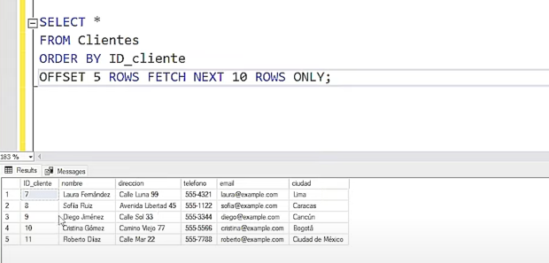
“OFFSET 5 ROWS FETCH NEXT 10 ROWS ONLY” no mostrara los registros apartir de la fila 6 y nos traera los siguientes 10

EJEMPLOS DEL USO DE TCL

COMIT AND ROLLBACK
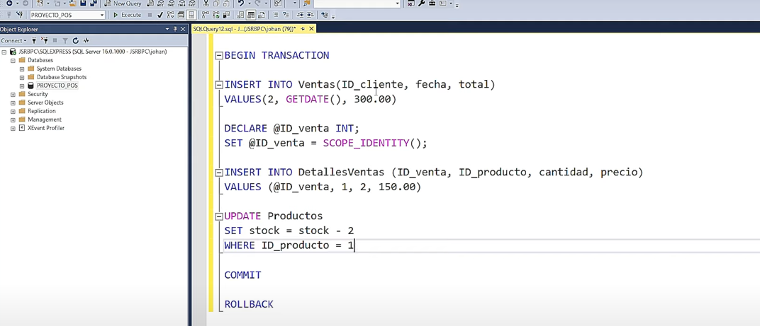
Sintaxis de una transsacción, en este caso hacemo uns transaccion donde modficiamos tablas asi como agregamos nuevos registros, primero agregamos un registro a la tabla ventas, decalaramos una variable a la cual le vamos a asignar el ultimo el ultimo valor insertado a una identidad usando SCOPE_IDENTUTY(), ingresmaos los valores a la tabla DetallesVenta y con opdate modificamos la tabla producton restando lo que se vendio e la tabla DetallesVentas
finalmente ejecutamos COMIT si queremos guardar la transacion o ROLLBACK si queremos desh

GESTIÓN DE USUARIOS

-- Crear un login en la BD, Un mismo login puede tener usuarios distintos en varias bases de datos del servidor (EL LOGIN SE CREA A NIVEL SERVIDOR)

create login Usr_Richard with password = 'hola'

-- Crear un usuario en la BD
use Usuarios
create user Richard for login Usr_Richard

-- Crear un rol
CREATE ROLE RolVentas

-- Asignar permisos al rol (ejemplo: SELECT en una BD)
GRANT SELECT ON database::Usuarios TO RolVentas -- o hacemos "TO usuario"

-- Agregar un usuario al rol ALTER ROLE RolVentas ADD MEMBER Richard

--sacar a un usuario del rol
ALTER ROLE Ventas_Role DROP MEMBER User1;

Esta es la sintaxis basica para crear usuarios y agregarlos a un rol o asignarle un permiso,

ENCRIPTACIÓN DE DATOS

create table cuentas (
cuenta_id int identity(1,1),
usuario varchar(20),
pass VARBINARY(64) NOT NULL,--el tipo de datos debe ser VARNINARY(n)
constraint PK_cuenta_id_1 primary key (cuenta_id)
)

-- Insertar usuario con contraseña hasheada
INSERT INTO cuentas(usuario, pass)
VALUES ('admin', HASHBYTES('SHA2_256', 'hola'));

-- ver la tabla
select * from cuentas

Esta es la sintaxis basica para sifrar datos en sql server con los HASH, se vera asi:

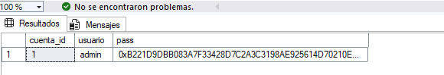

CREACION DE ESQUEMAS
--crear esquema
CREATE SCHEMA ventas;

--Crear tabla Clientes en el esquema ventas
CREATE TABLE ventas.Clientes (
ClienteID INT PRIMARY KEY IDENTITY(1,1),
Nombre NVARCHAR(100) NOT NULL,
Correo NVARCHAR(100) UNIQUE,
FechaRegistro DATE DEFAULT GETDATE()
);

-- Insertar en la tabla clientes del esquema ventas
INSERT INTO ventas.Clientes (Nombre, Correo)
VALUES ('Carlos Pérez', 'carlos@correo.com')

-- ver tabla clientes del esquema ventas
SELECT c.Nombre, c.ClienteID FROM ventas.Clientes c

--Esto crea el esquema rrhh y asigna como propietario al usuario/rol usr_Richard.
CREATE SCHEMA rrhh AUTHORIZATION usr_Richard;

--Si creaste una tabla en dbo pero la quieres en ventas:
ALTER SCHEMA ventas TRANSFER dbo.MiTabla;

--Eliminar un esquema
DROP SCHEMA rrhh;

--Permitir SELECT a todos los objetos del esquema ventas para el usuario
GRANT SELECT ON SCHEMA::ventas TO User1;

-- Permitir CRUD completo (DML)
GRANT SELECT, INSERT, UPDATE, DELETE ON SCHEMA::ventas TO User1;

-- Quitar permisos de inserción, actualización y eliminación
REVOKE INSERT, UPDATE, DELETE ON SCHEMA::ventas FROM User1;

-- Bloquear SELECT aunque el usuario tenga permisos en otra parte
DENY SELECT ON SCHEMA::ventas TO User1;

-- Quitar permiso de SELECT a usuario sobre una tala que pertenece a un esquema
REVOKE SELECT ON ventas.Clientes FROM User1;

--Renombrar un objeto dentro de un esquema
EXEC sp_rename 'ventas.Clientes', 'Clientes_Nuevo';

--Consultar los esquemas existentes
SELECT name, schema_id, principal_id FROM sys.schemas;

--Usar sinónimos apuntando a objetos en otro esquema
CREATE SYNONYM ventas.OrdenesExternas FOR otroSchema.Ordenes;

BACKUPS
- Full Backup: Diariamente (noche)
- Differential Backup: Varias eces al día (cada 4-6 horas)
- Transaction Log Backup: Cada 15-30 minutos (en bancos puede ser cada 5 min)

FULL BACKUP (Respaldo completo)

-- Copia toda la base de datos en un archivo .bak
BACKUP DATABASE MiBase
TO DISK = 'C:\Backups\MiBase_Full.bak'
WITH FORMAT, INIT;

--WITH FORMAT → crea un nuevo medio de backup
--INIT → sobrescribe cualquier backup anterior en ese archivo

Restaurarla
RESTORE DATABASE MiBase
FROM DISK = 'C:\Backups\MiBase_Full.bak'
WITH REPLACE;
--WITH REPLACE → sobrescribe la base existente si ya existe

DIFFERENTIAL BACKUP (Respaldo diferencial)

BACKUP DATABASE MiBase
TO DISK = 'C:\Backups\MiBase_Diff.bak'
WITH DIFFERENTIAL;

--Solo copia los cambios que están en el log de transacciones.
--Permite restaurar la base de datos hasta un punto específico en el tiempo.
--“diferential” → significa solo los cambios desde el último Full Backup

Restaurarla
--Se hace en dos pasos:
-- Primero restaurar Full Backup, pero no finalizamos
RESTORE DATABASE MiBase
FROM DISK = 'C:\Backups\MiBase_Full.bak'
WITH NORECOVERY;

-- Luego restaurar Differential Backup
RESTORE DATABASE MiBase
FROM DISK = 'C:\Backups\MiBase_Diff.bak'
WITH RECOVERY;

--NORECOVERY → mantiene la BD para poder aplicar más backups.
--RECOVERY → finaliza la restauración y deja la base lista para usar

TRANSACTION LOG BACKUP (Respaldo del log de transacciones)

BACKUP LOG MiBase
TO DISK = 'C:\Backups\MiBase_Log.trn';
--BACKUP LOG → indica que estamos haciendo backup del log de transacciones
--.trn → extensión común para backups de logs (puede ser .bak también)

Restaurarla
--Necesitas al menos un Full Backup antes, y opcionalmente un Differential.

-- Restaurar Full Backup (siempre)
RESTORE DATABASE MiBase
FROM DISK = 'C:\Backups\MiBase_Full.bak'
WITH NORECOVERY; --aplicar mas backups

-- Restaurar Differential Backup (si se nesecita)
RESTORE DATABASE MiBase
FROM DISK = 'C:\Backups\MiBase_Diff.bak'
WITH NORECOVERY; --aplicar mas backups

-- Restaurar Log Backup
RESTORE LOG MiBase
FROM DISK = 'C:\Backups\MiBase_Log.trn'
WITH RECOVERY; --finalizar

COPY-ONLY BACKUP

BACKUP LOG MiBase
TO DISK = 'C:\Backups\MiBase_Log_CopyOnly.trn'
WITH COPY_ONLY;
--WITH COPY_ONLY → indica que el backup es independiente de la secuencia
habitual.

Restaurarla
--se puede hacer como el full backop o igual para log backup

FILE / FILEGROUP BACKUP

--Permite hacer backup solo de archivos específicos o grupos de archivos de la base de datos.
BACKUP DATABASE MiBase
FILE = 'MiArchivo1' -- o FILEGROUP = 'Primario', 'DataGroup1'
TO DISK = 'C:\Backups\MiBase_File.bak'
-- FILE = 'NombreArchivo' → indica qué archivo de la base de datos respaldar
-- FILEGROUP → indica los grupos de archivos a respal

Restaurarla

-- Restaurar solo un archivo específico
RESTORE DATABASE MiBase
FILE = 'MiArchivo1'
FROM DISK = 'C:\Backups\MiBase_File.bak'
WITH NORECOVERY;

-- Restaurar otro archivo si es necesario
RESTORE DATABASE MiBase
FILE = 'MiArchivo2'
FROM DISK = 'C:\Backups\MiBase_File2.bak'
WITH RECOVERY

AUDITORIA DE BD

--esto revisa los login que existena nivel servidor
SELECT * FROM sys.server_principals WHERE name = 'userDD1';

--Establece base de datos por defecto o modificar la base de datos a la que tiene acceso
-- asi solo tendra accesos a la BD que definamos
ALTER LOGIN userDD1 WITH DEFAULT_DATABASE = Usuarios;

--usuarios creados a nivel de servidor
SELECT name, type_desc, is_disabled
FROM sys.server_principals
WHERE type IN ('S', 'U'); -- S=SQL Login, U=Windows Login

SELECT *
FROM sys.database_principals
WHERE type IN ('S','U','G'); -- Usuarios SQL, Windows, Roles

-- Roles disponibles en la base actual
SELECT name, type_desc
FROM sys.database_principals
WHERE type = 'R';

-- Qué usuarios pertenecen a qué roles
SELECT r.name , m.name
FROM sys.database_role_members drm
JOIN sys.database_principals r ON drm.role_principal_id = r.principal_id
JOIN sys.database_principals m ON drm.member_principal_id = m.principal_id;

-- Permisos de usuarios sobre tablas
SELECT dp.name AS Usuario, obj.name AS Objeto, perm.permission_name, perm.state_desc
FROM sys.database_permissions perm
JOIN sys.objects obj ON perm.major_id = obj.object_id
JOIN sys.database_principals dp ON perm.grantee_principal_id = dp.principal_id
ORDER BY Usuario, Objeto;

--Ver esquemas
SELECT name AS SchemaName, schema_id, principal_id
FROM sys.schemas;

-- Permisos a nivel de base de datos
SELECT dp.name, dp.type_desc , p.permission_name, p.state_desc
FROM sys.database_principals dp
LEFT JOIN sys.database_permissions p ON p.grantee_principal_id = dp.principal_id
WHERE dp.type IN ('S','U','G') ORDER BY dp.name;

-- Permisos a nivel de servidor
SELECT sp.name, sp.type_desc, perm.permission_name, perm.state_desc
FROM sys.server_principals sp
LEFT JOIN sys.server_permissions perm ON perm.grantee_principal_id = sp.principal_id;

-- Triggers a nivel de base de datos
SELECT name, parent_class_desc, create_date, modify_date, is_disabled
FROM sys.triggers;

-- Triggers a nivel de servidor
SELECT name, parent_class_desc, create_date, modify_date, is_disabled
FROM sys.server_triggers;

-- Listado de bases de datos y sus configuraciones principales
SELECT name, database_id, create_date, compatibility_level, collation_name, state_desc, recovery_model_desc
FROM sys.databases;

SELECT *
FROM sys.databases;

-- Listar todas las tablas
SELECT t.name AS Tabla, s.name AS Esquema, t.create_date
FROM sys.tables t
JOIN sys.schemas s ON t.schema_id = s.schema_id;

SELECT *
FROM sys.tables

-- Columnas de cada tabla
SELECT t.name AS Tabla, c.name AS Columna, ty.name AS Tipo, c.max_length, c.is_nullable
FROM sys.columns c
JOIN sys.tables t ON c.object_id = t.object_id
JOIN sys.types ty ON c.user_type_id = ty.user_type_id
ORDER BY t.name;

-- Procedimientos almacenados
SELECT name, create_date, modify_date FROM sys.procedures;

-- Funciones
SELECT name, type_desc, create_date FROM sys.objects
WHERE type IN ('FN','TF','IF'); -- Escalares, tabla, inline

-- Vistas
SELECT name, create_date FROM sys.views;

-- Cuentas de SQL deshabilitadas o bloqueadas
SELECT name, is_disabled
FROM sys.sql_logins
WHERE is_disabled = 1;

-- Usuarios huérfanos (logins sin user en DB o viceversa)
EXEC sp_change_users_login 'Report';

--Dependencias (qué llama a qué)
-- Qué objetos dependen de otros (ejemplo: SP que usan tablas)
SELECT referencing_object_name = o1.name,
referencing_object_type = o1.type_desc,
referenced_object_name = o2.name,
referenced_object_type = o2.type_desc
FROM sys.sql_expression_dependencies d
JOIN sys.objects o1 ON d.referencing_id = o1.object_id
JOIN sys.objects o2 ON d.referenced_id = o2.object_id;

--Últimos inicios de sesión fallidos (si tienes login auditing activado)Revisar en el Error Log:
EXEC xp_readerrorlog 0, 1
EXEC xp_readerrorlog 0, 1, '18456', NULL, NULL, NULL, 'DESC';
EXEC xp_readerrorlog 0, 1, 'Login failed', NULL, NULL, NULL, 'DESC'

--0 = Archivo de error actual (0=actual, 1=anterior, etc.)
--1 = Tipo de log (1=SQL Server, 2=SQL Agent)
--'18456' = Texto a buscar
--NULL = Segundo texto a buscar (opcional)
--NULL, NULL = Fechas (opcional)

-- Intentos fallidos
EXEC xp_readerrorlog 0, 1,NULL, NULL, NULL

-- Logins exitosos
EXEC xp_readerrorlog 0, 1, Login_succeeded, NULL, NULL, NULL;

-- Todos los eventos de autenticación
EXEC xp_readerrorlog 0, 1, Login, NULL, NULL, NULL, 'DESC';
EXEC xp_readerrorlog 0, 1, 'Login succeeded for user''', NULL, NULL, NULL, 'DESC';

-- Método más robusto
CREATE TABLE #Logins (
LogDate datetime,
ProcessInfo varchar(100),
Text varchar(4000)
);

INSERT INTO #Logins
EXEC xp_readerrorlog 0, 1, NULL, NULL, NULL, NULL, 'DESC';

SELECT * FROM #Logins
WHERE Text LIKE '%Login%succeeded%' OR Text LIKE '%Login%failed%'
ORDER BY LogDate DESC;

DROP TABLE #Logins;

-- ver los logins de los usuarios y a que hora
SELECT login_name, host_name, program_name, login_time
FROM sys.dm_exec_sessions
WHERE login_name in ('UserDD1','Usr_Richard'

TEMAS POR CUBRIR
- Backups y recuperación (Disaster Recovery)
- Integración con Python, PowerShell o herramientas de monitoreo ( backups )
- Backups en la nube (Azure, AWS, etc.).
- Alta disponibilidad y replicación (AlwaysOn, Log Shipping, Mirroring, Clustering).
- Monitoreo de rendimiento (tuning de queries, índices, planes de ejecución).
- Automatización con SQL Server Agent (jobs, alertas, mantenimiento).
- Auditoría y seguridad avanzada.

Bloque 2: Administración intermedia (lo que debes aprender ahora)

- Backups diferenciales, completos, transaccionales.
- Restauración en diferentes escenarios (point-in-time recovery).
- SQL Server Agent: automatización de respaldos, limpiezas, envíos de correos.
- Índices: tipos de índices, cuándo usarlos, mantenimiento.
- Monitoreo de performance con DMVs (Dynamic Management Views)

Bloque 3: Administración avanzada (para entornos empresariales)

- Replicación, AlwaysOn, Log Shipping.
- Auditoría y cifrado de datos.
- Partitioning y compresión de tablas.
- Optimización de queries con planes de ejecución.
- Diseño de arquitecturas de alta disponibilidad

Auditoría de base de datos

- Implementar un log que registre quién inserta/actualiza/elimina datos.
- Usar triggers y tablas de auditoría.

Sistema de respaldo y recuperación

- Crear scripts que hagan backups automáticos diarios.
- Restaurar en otro servidor de pruebas.

Dashboard de rendimiento

- Usar DMVs para medir queries más lentas, índices usados/no usados, sesiones activas.
- Guardar en tablas históricas y mostrar en Power BI/Excel.

Alta disponibilidad en un laboratorio

- Configurar AlwaysOn en dos instancias de SQL Server con máquinas virtuales.
- Simular caídas y ver recuperación automática.

Orden sugerido de estudio inmediato
- Backups y restauración
- Automatización con Jobs
- Índices y performance básico
- Monitoreo y seguridad avanzada
- Alta disponibilidad (laboratorio)

PROYECTOS POR CUBRIR

BACKUS
- Restaurar un backup completo.
- Restaurar backups en cadena (completo + diferencial + log).
- Restaurar hasta un punto en el tiempo.
- Automatizar backups con SQL Server Agent.

- Proyecto: crea un plan de respaldo automatizado (ejemplo: respaldo completo cada domingo, diferenciales diarios, logs cada hora). Documenta cómo restaurar en distintos escenarios

SQL Server Agent y Jobs (automatización)

- Crear jobs programados (respaldos, limpieza de logs, envío de reportes).
- Crear alertas para errores críticos (por ejemplo, si falla un backup).
- Monitoreo de ejecución de jobs.

- Proyecto: automatiza un job que respalde y otro que elimine logs viejos

Índices y optimización de consultas (Performance Tuning básico)

- Tipos de índices: clustered, non-clustered, unique, covering, filtered.
- Cómo leer un plan de ejecución.
- Detectar consultas lentas con DMVs.
- Uso de STATISTICS para ver cómo SQL Server decide el plan.

- Proyecto: crea un sistema con tablas grandes, ejecuta consultas sin índices y con índices, mide la diferencia con SET STATISTICS IO/TIME

Monitoreo y seguridad avanzada

- Monitoreo con DMVs
- Consultas más costosas.
- Índices usados/no usados.
- Sesiones bloqueadas.

- Seguridad
- Roles fijos de servidor vs. roles personalizados.
- Permisos a nivel de columna.
- Auditoría con triggers o SQL Server Audit.

- Proyecto: implementa una tabla de auditoría que registre usuario, fecha, acción en cada UPDATE/DELETE.

Alta disponibilidad y recuperación avanzada (cuando domines lo anterior)

- Log Shipping.
- Replicación.
- AlwaysOn Availability Groups.
- Mirroring (legacy, pero bueno conocerlo).

- Proyecto: montar un laboratorio con 2 máquinas virtuales y probar un failover.

Python como aliado en tu camino (explicado en cada punto)
Python es muy poderoso porque conecta perfecto con bases de datos, automatización y seguridad. Veamos cómo:

1️⃣ Automatización
Con Python puedes crear scripts para automatizar tareas repetitivas de un DBA o sysadmin.
- Script que haga backups automáticos de la base de datos cada noche.
- Script que revise logs de errores y te mande un correo/alerta.
- Automatizar la creación de usuarios y roles en una BD.
Trabajar con bases de datos
Python se conecta fácilmente con MySQL, PostgreSQL, Oracle, SQL Server, MongoDB y más.
- Con librerías como SQLAlchemy, psycopg2, pyodbc,.Esto es oro para un DBA, porque puedes administrar y analizar bases de datos con código.

Análisis de logs
Los logs son archivos que guardan todo lo que pasa en un sistema o BD (errores, accesos, consultas, intentos de login).
Python puede leer esos archivos y:
Buscar intentos de hackeo o accesos sospechosos.
- Detectar errores frecuentes.
- Resumir actividad de usuarios.
- Esto conecta tu rol de DBA con ciberseguridad.

ETL (Extract, Transform, Load)
Python para ETL maneja datos de muchos formatos (CSV, JSON, APIs, BD, Excel).
- Extract: sacar datos de una BD de ventas.
- Transform: limpiar duplicados, convertir fechas.
- Load: cargar en un Data Warehouse para BI.
👉 Aquí se conecta con Business Intelligenc

Lo que estamos haciendo hoy

Módulo 1 – Introducción a SQL Server Agent
Aprende:
Qué son los Jobs (tareas programadas).
Qué son los Steps (pasos dentro de un Job).
Qué son los Schedules (horarios para ejecutar).
Ejercicio:
Verifica que el servicio SQL Server Agent esté iniciado en tu servidor.

Módulo 2 – Crear tu primer Job
En SSMS → SQL Server Agent → Jobs → New Job.
Ponle un nombre: Backup_Full_MiBase.
Agrega un Step con este código:
BACKUP DATABASE MiBaseTO DISK = 'C:\Backups\MiBase_Full.bak'WITH INIT;
Crea un Schedule para ejecutarlo todos los días a las 12:00 am.
Ejercicio: Ejecuta el job manualmente y revisa el archivo .bak.

Módulo 3 – Jobs con múltiples Steps
Objetivo: automatizar backups completos.
Crea un job con varios Steps:
Step 1: Backup Full (noche).
Step 2: Backup Differential (cada 4 horas).
Step 3: Backup Log (cada 15 min).
Ejemplo de código para el Log:
BACKUP LOG MiBaseTO DISK = 'C:\Backups\MiBase_Log.trn';
Ejercicio: programa los tres y revisa que se creen en los horarios.

Módulo 4 – Monitoreo y Alertas
Objetivo: aprender a detectar errores en Jobs.
Revisa el historial de ejecución de un Job.
Configura notificaciones:
Enviar correo si un backup falla (requiere Database Mail configurado).
O revisar manualmente en SSMS → SQL Server Agent → Job History.
Ejercicio: provoca un error (ej. cambia la ruta de backup a una carpeta inexistente) y verifica la alerta.

Módulo 5 – Buenas Prácticas
Objetivo: aplicar lo que hacen los DBAs en empresas reales.
Guarda backups en un disco distinto al de SQL Server.
Usa nombres dinámicos con fecha en los backups:
DECLARE @FileName NVARCHAR(200);SET @FileName = 'C:\Backups\MiBase_Full_' +
CONVERT(VARCHAR(10), GETDATE(), 112) + '.bak';

BACKUP DATABASE MiBaseTO DISK = @FileNameWITH INIT;
Programa limpieza de backups viejos (ej. mantener solo 7 días).
Documenta tu estrategia de backups.

Módulo 6 – Proyecto Final
Objetivo: simular lo que harías como DBA en una empresa.
Crea una estrategia de backups automática para MiBase:
Full Backup → diario a medianoche.
Differential → cada 4 horas
Transaction Log → cada 15 min.
Monitorea los jobs una semana y revisa los archivos generados. Haz una prueba de restauración con los backups creados.

